Alueprofiili Kankaanpää (Kunnat)
Diakin karttasovellus 2022-02-22 20:34:32
Tämä asiakirja on tuotettu automaattisesti Diakin karttasovelluksen avulla 2022-02-22 20:34:32. Asiakirjan tiedot perustuvat THL:n Sotkanet-indikaattoripalvelun tietoihin, joihin on yhdistetty Tilastokeskuksen tilasto- ja paikkatietoaineistoja. Tarkempaa tieto indikaattoreista ja metodologiasta löydät sovelluksen Lisätietoja-osiosta.
Alueprofiili sisältää aina kaikkien osoittimien tiedot sekä valitulta alueelta että alueen rajanaapureista. Lisäksi alueprofiilissa esitetään kunkin osoittimen korkein ja matalin arvo. Tiedot esitetään taulukkoina, karttakuvioina sekä aikasarjakuvioina, joista näkee kunkin osoittimen kehityksen 2010-luvulla sekä valitulla alueella että sen naapureissa. Raportin lopussa on tiedot pienituloisuudesta ja työttömyydestä kaikilta alueen postinumeroalueilta.
Tässä raportissa tarkastellaan tasolla Kunnat aluetta Kankaanpää. Lisäksi tarkastelussa ovat rajanaapurit: Ikaalinen, Isojoki, Jämijärvi, Kankaanpää, Karvia, Kauhajoki, Parkano, Pomarkku, Pori, Siikainen ja Sastamala.
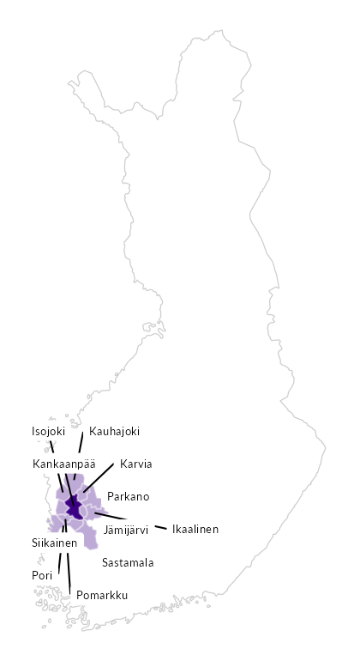

Summamuuttujat
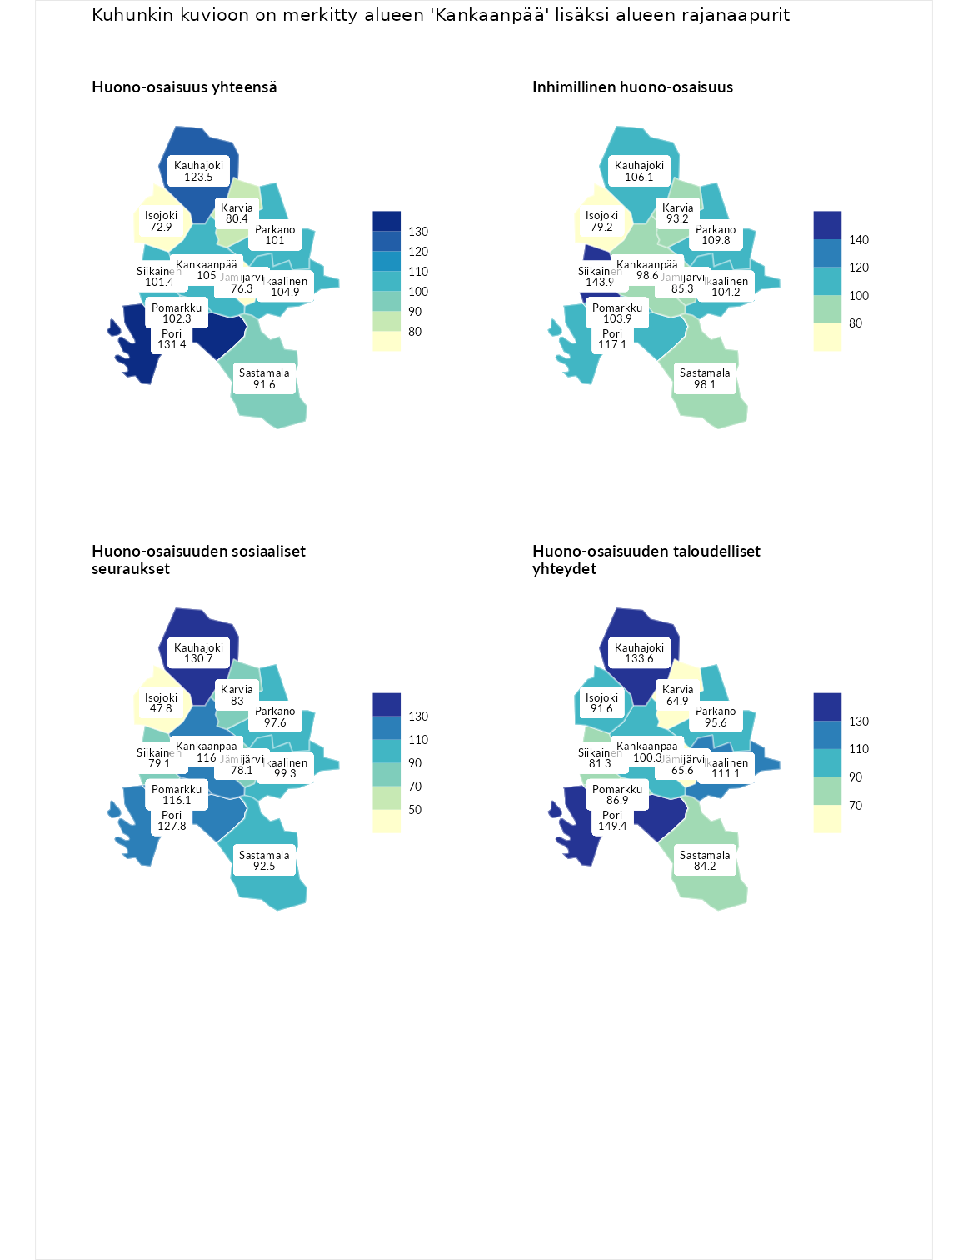

Huono-osaisuus yhteensä
aluenimi | arvo | asema
Tuusniemi (korkein arvo) | 183.4 | 1
Pori (naapuri) | 131.4 | 44
Kauhajoki (naapuri) | 123.5 | 75
Kankaanpää (valittu) | 105.0 | 139
Ikaalinen (naapuri) | 104.9 | 140
Pomarkku (naapuri) | 102.3 | 152
Siikainen (naapuri) | 101.4 | 157
Parkano (naapuri) | 101.0 | 158
Sastamala (naapuri) | 91.6 | 199
Karvia (naapuri) | 80.4 | 245
Jämijärvi (naapuri) | 76.3 | 257
Isojoki (naapuri) | 72.9 | 266
Luoto (matalin arvo) | 34.3 | 293

Inhimillinen huono-osaisuus
aluenimi | arvo | asema
Outokumpu (korkein arvo) | 180.9 | 1
Siikainen (naapuri) | 143.9 | 23
Pori (naapuri) | 117.1 | 85
Parkano (naapuri) | 109.8 | 114
Kauhajoki (naapuri) | 106.1 | 129
Ikaalinen (naapuri) | 104.2 | 140
Pomarkku (naapuri) | 103.9 | 141
Kankaanpää (valittu) | 98.6 | 152
Sastamala (naapuri) | 98.1 | 155
Karvia (naapuri) | 93.2 | 185
Jämijärvi (naapuri) | 85.3 | 211
Isojoki (naapuri) | 79.2 | 240
Pedersören kunta (matalin arvo) | 41.0 | 293

Huono-osaisuuden sosiaaliset seuraukset
aluenimi | arvo | asema
Tuusniemi (korkein arvo) | 214.7 | 1
Kauhajoki (naapuri) | 130.7 | 48
Pori (naapuri) | 127.8 | 61
Pomarkku (naapuri) | 116.1 | 91
Kankaanpää (valittu) | 116.0 | 93
Ikaalinen (naapuri) | 99.3 | 155
Parkano (naapuri) | 97.6 | 159
Sastamala (naapuri) | 92.5 | 178
Karvia (naapuri) | 83.0 | 211
Siikainen (naapuri) | 79.1 | 235
Jämijärvi (naapuri) | 78.1 | 239
Isojoki (naapuri) | 47.8 | 286
Luoto (matalin arvo) | 29.0 | 293

Huono-osaisuuden taloudelliset yhteydet
aluenimi | arvo | asema
Merikarvia (korkein arvo) | 272.3 | 1
Pori (naapuri) | 149.4 | 37
Kauhajoki (naapuri) | 133.6 | 69
Ikaalinen (naapuri) | 111.1 | 136
Kankaanpää (valittu) | 100.3 | 170
Parkano (naapuri) | 95.6 | 187
Isojoki (naapuri) | 91.6 | 197
Pomarkku (naapuri) | 86.9 | 207
Sastamala (naapuri) | 84.2 | 215
Siikainen (naapuri) | 81.3 | 225
Jämijärvi (naapuri) | 65.6 | 271
Karvia (naapuri) | 64.9 | 272
Pedersören kunta (matalin arvo) | 31.0 | 293
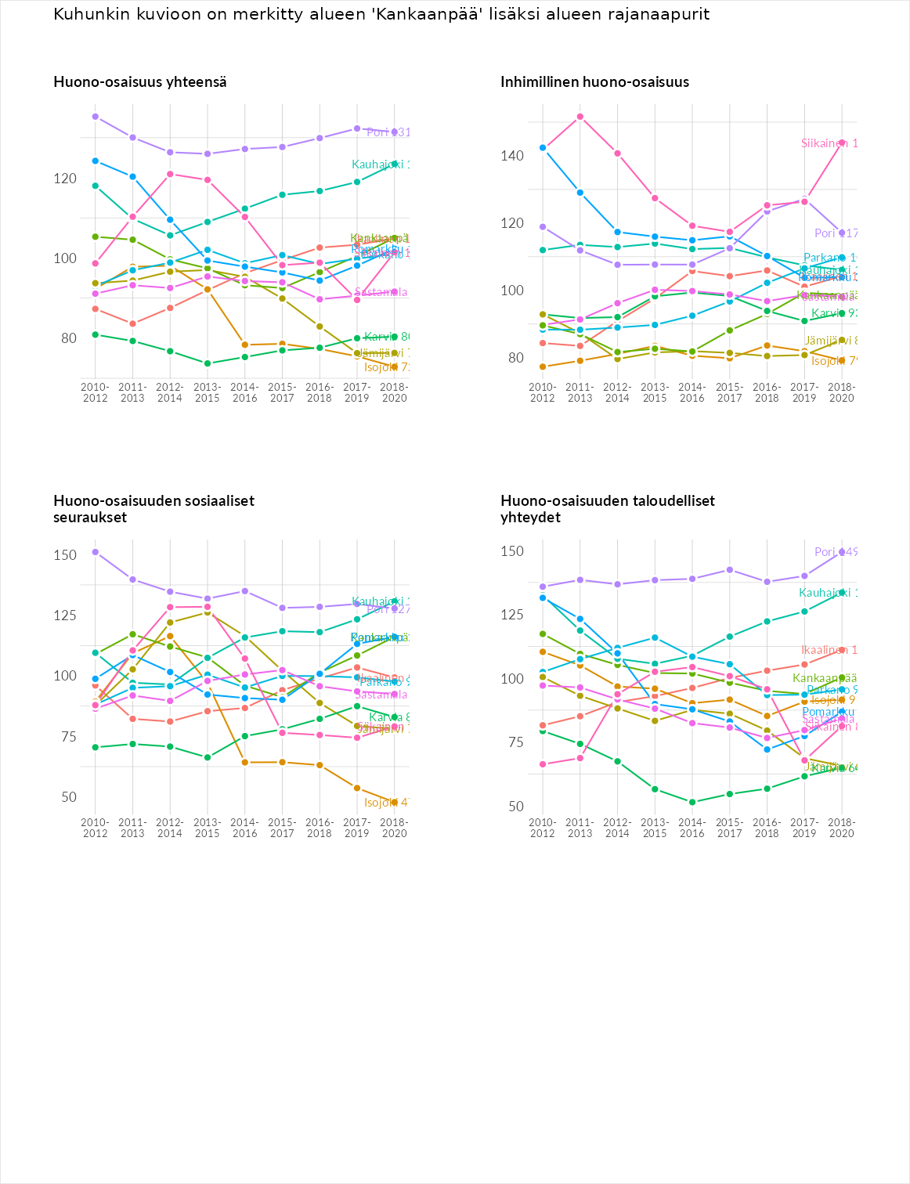

Inhimillinen huono-osaisuus
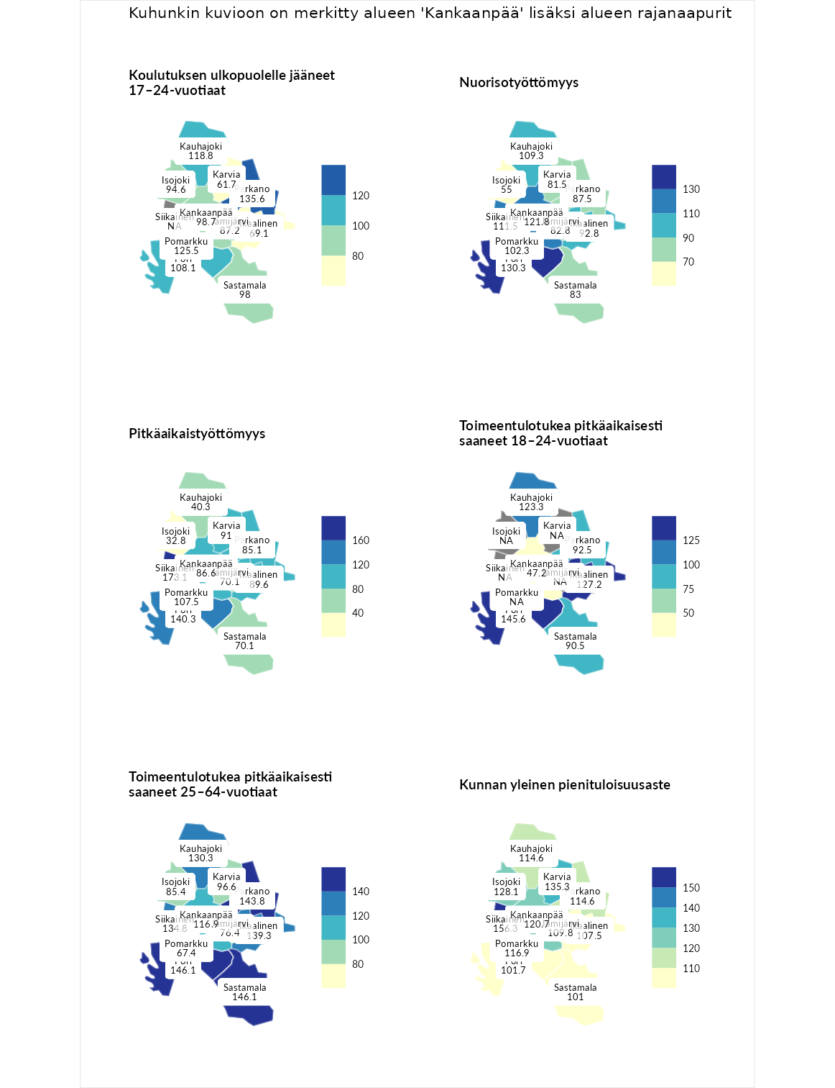

Koulutuksen ulkopuolelle jääneet 17–24-vuotiaat
aluenimi | arvo | asema
Hartola (korkein arvo) | 229.5 | 1
Parkano (naapuri) | 135.6 | 38
Pomarkku (naapuri) | 125.5 | 52
Kauhajoki (naapuri) | 118.8 | 76
Pori (naapuri) | 108.1 | 107
Kankaanpää (valittu) | 98.7 | 146
Sastamala (naapuri) | 98.0 | 151
Isojoki (naapuri) | 94.6 | 164
Jämijärvi (naapuri) | 87.2 | 195
Ikaalinen (naapuri) | 69.1 | 258
Karvia (naapuri) | 61.7 | 273
Masku (matalin arvo) | 42.3 | 281

Nuorisotyöttömyys
aluenimi | arvo | asema
Kannonkoski (korkein arvo) | 231.0 | 1
Pori (naapuri) | 130.3 | 54
Kankaanpää (valittu) | 121.8 | 73
Siikainen (naapuri) | 111.5 | 96
Kauhajoki (naapuri) | 109.3 | 105
Pomarkku (naapuri) | 102.3 | 133
Ikaalinen (naapuri) | 92.8 | 168
Parkano (naapuri) | 87.5 | 188
Sastamala (naapuri) | 83.0 | 208
Jämijärvi (naapuri) | 82.8 | 209
Karvia (naapuri) | 81.5 | 216
Isojoki (naapuri) | 55.0 | 268
Luoto (matalin arvo) | 16.3 | 281

Pitkäaikaistyöttömyys
aluenimi | arvo | asema
Ilomantsi (korkein arvo) | 241.8 | 1
Siikainen (naapuri) | 173.1 | 21
Pori (naapuri) | 140.3 | 63
Pomarkku (naapuri) | 107.5 | 127
Karvia (naapuri) | 91.0 | 172
Ikaalinen (naapuri) | 89.6 | 174
Kankaanpää (valittu) | 86.6 | 183
Parkano (naapuri) | 85.1 | 186
Jämijärvi (naapuri) | 70.1 | 219
Sastamala (naapuri) | 70.1 | 221
Kauhajoki (naapuri) | 40.3 | 277
Isojoki (naapuri) | 32.8 | 284
Paimio (matalin arvo) | 14.9 | 293

Toimeentulotukea pitkäaikaisesti saaneet 18–24-vuotiaat
aluenimi | arvo | asema
Rantasalmi (korkein arvo) | 247.9 | 1
Pori (naapuri) | 145.6 | 31
Ikaalinen (naapuri) | 127.2 | 51
Kauhajoki (naapuri) | 123.3 | 55
Parkano (naapuri) | 92.5 | 99
Sastamala (naapuri) | 90.5 | 103
Kankaanpää (valittu) | 47.2 | 158
Kalajoki (matalin arvo) | 27.5 | 166

Toimeentulotukea pitkäaikaisesti saaneet 25–64-vuotiaat
aluenimi | arvo | asema
Kotka (korkein arvo) | 328.1 | 1
Pori (naapuri) | 146.1 | 60
Sastamala (naapuri) | 146.1 | 61
Parkano (naapuri) | 143.8 | 65
Ikaalinen (naapuri) | 139.3 | 71
Siikainen (naapuri) | 134.8 | 79
Kauhajoki (naapuri) | 130.3 | 82
Kankaanpää (valittu) | 116.9 | 100
Karvia (naapuri) | 96.6 | 150
Isojoki (naapuri) | 85.4 | 174
Jämijärvi (naapuri) | 76.4 | 205
Pomarkku (naapuri) | 67.4 | 221
Närpiö (matalin arvo) | 18.0 | 288

Kunnan yleinen pienituloisuusaste
aluenimi | arvo | asema
Rääkkylä (korkein arvo) | 159.3 | 1
Siikainen (naapuri) | 156.3 | 3
Karvia (naapuri) | 135.3 | 20
Isojoki (naapuri) | 128.1 | 34
Kankaanpää (valittu) | 120.7 | 51
Pomarkku (naapuri) | 116.9 | 67
Kauhajoki (naapuri) | 114.6 | 81
Parkano (naapuri) | 114.6 | 82
Jämijärvi (naapuri) | 109.8 | 104
Ikaalinen (naapuri) | 107.5 | 115
Pori (naapuri) | 101.7 | 139
Sastamala (naapuri) | 101.0 | 141
Rusko (matalin arvo) | 33.6 | 293
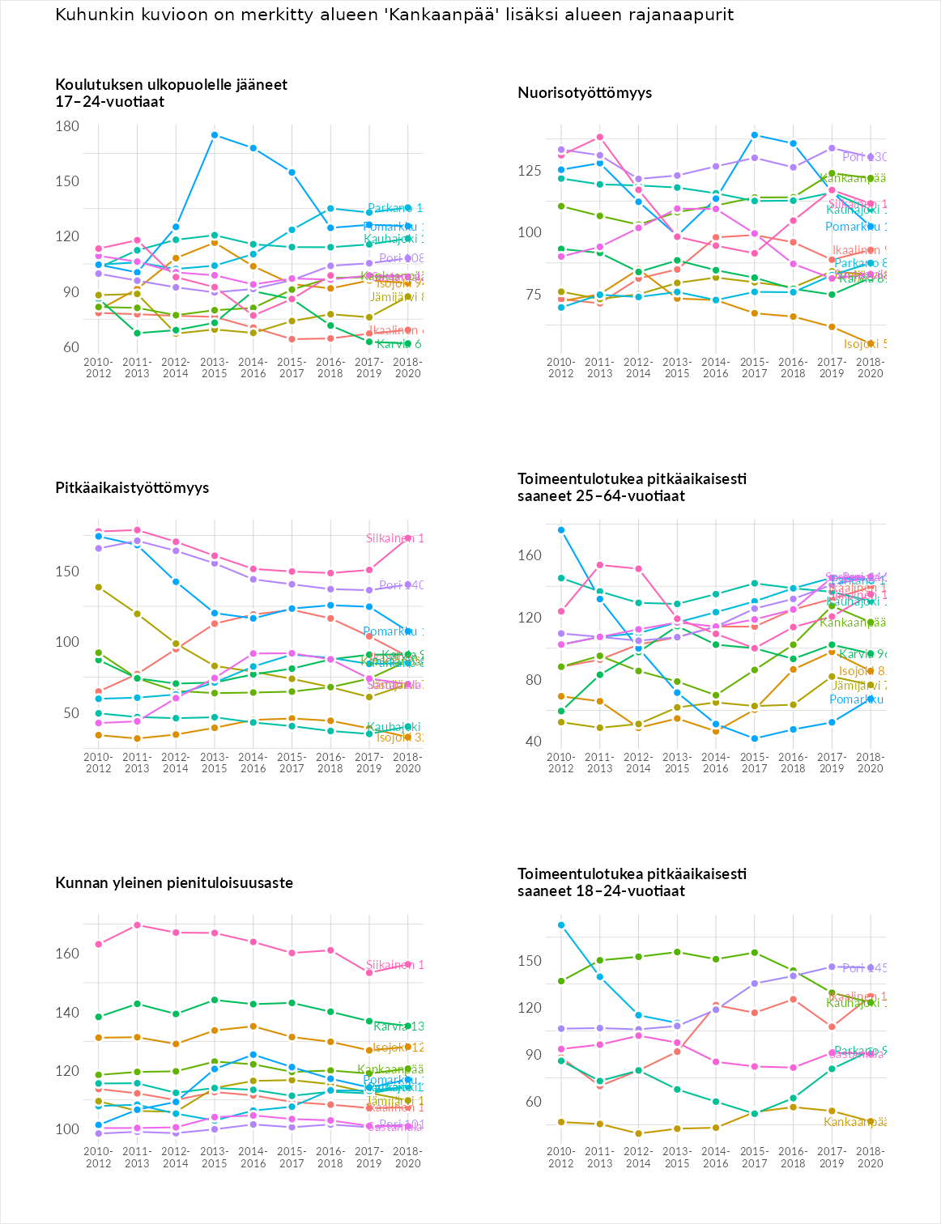

Huono-osaisuuden sosiaaliset seuraukset
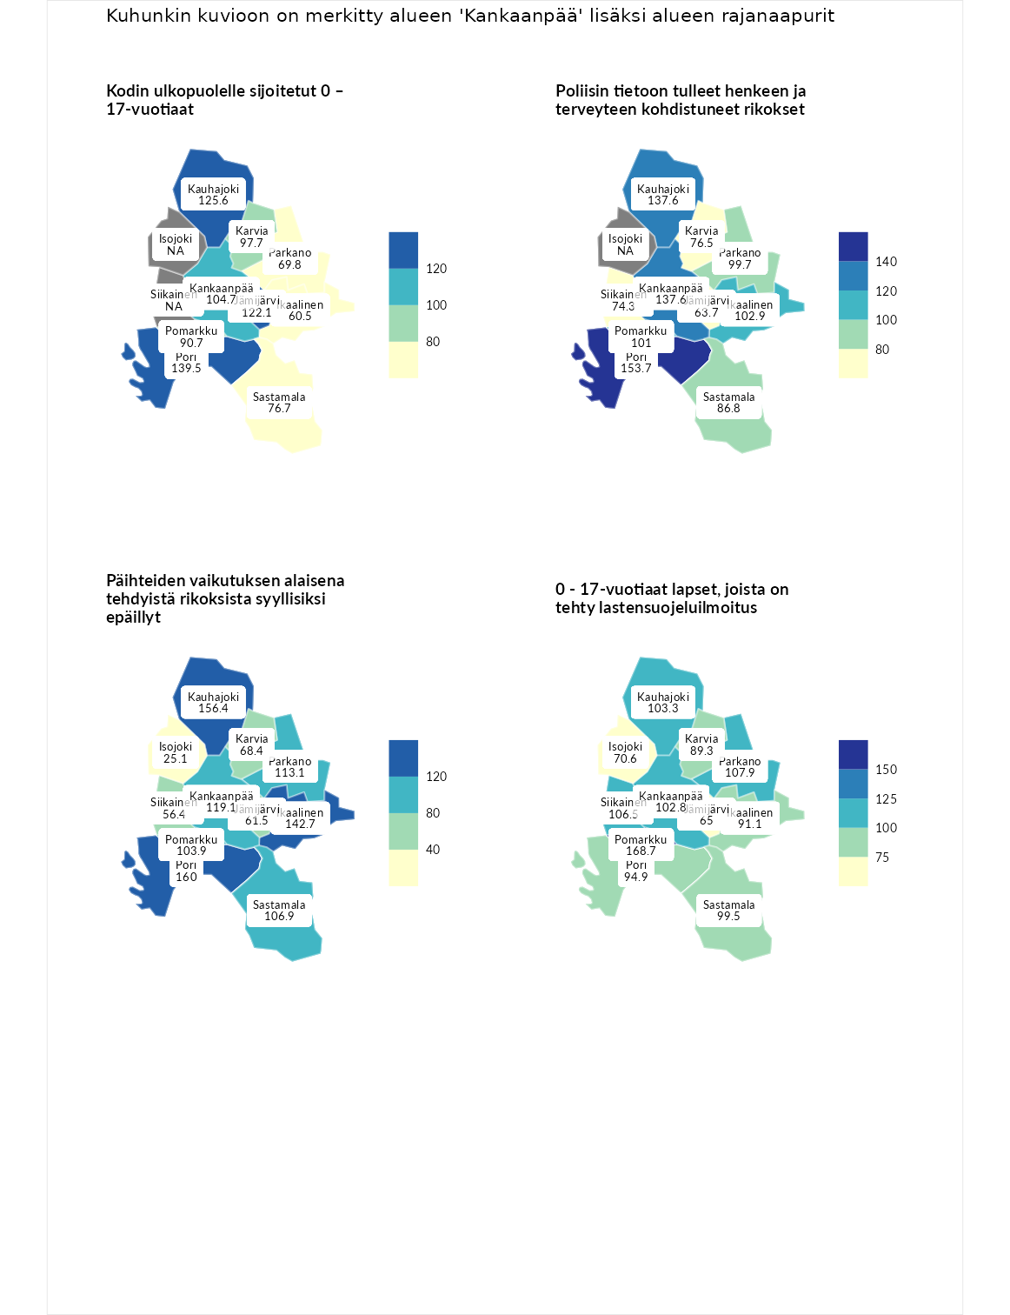

Kodin ulkopuolelle sijoitetut 0 – 17-vuotiaat
aluenimi | arvo | asema
Tuusniemi (korkein arvo) | 411.6 | 1
Pori (naapuri) | 139.5 | 64
Kauhajoki (naapuri) | 125.6 | 80
Jämijärvi (naapuri) | 122.1 | 86
Kankaanpää (valittu) | 104.7 | 119
Karvia (naapuri) | 97.7 | 134
Pomarkku (naapuri) | 90.7 | 150
Sastamala (naapuri) | 76.7 | 182
Parkano (naapuri) | 69.8 | 194
Ikaalinen (naapuri) | 60.5 | 214
Luoto (matalin arvo) | 23.3 | 253

Poliisin tietoon tulleet henkeen ja terveyteen kohdistuneet rikokset
aluenimi | arvo | asema
Kiuruvesi (korkein arvo) | 211.6 | 1
Pori (naapuri) | 153.7 | 24
Kankaanpää (valittu) | 137.6 | 49
Kauhajoki (naapuri) | 137.6 | 50
Ikaalinen (naapuri) | 102.9 | 131
Pomarkku (naapuri) | 101.0 | 139
Parkano (naapuri) | 99.7 | 145
Sastamala (naapuri) | 86.8 | 177
Karvia (naapuri) | 76.5 | 210
Siikainen (naapuri) | 74.3 | 219
Jämijärvi (naapuri) | 63.7 | 247
Kuortane (matalin arvo) | 32.8 | 286

Päihteiden vaikutuksen alaisena tehdyistä rikoksista syyllisiksi epäillyt
aluenimi | arvo | asema
Kemi (korkein arvo) | 317.3 | 1
Pori (naapuri) | 160.0 | 21
Kauhajoki (naapuri) | 156.4 | 22
Ikaalinen (naapuri) | 142.7 | 42
Kankaanpää (valittu) | 119.1 | 77
Parkano (naapuri) | 113.1 | 97
Sastamala (naapuri) | 106.9 | 118
Pomarkku (naapuri) | 103.9 | 132
Karvia (naapuri) | 68.4 | 233
Jämijärvi (naapuri) | 61.5 | 245
Siikainen (naapuri) | 56.4 | 257
Isojoki (naapuri) | 25.1 | 291
Luoto (matalin arvo) | 19.4 | 293

0 - 17-vuotiaat lapset, joista on tehty lastensuojeluilmoitus
aluenimi | arvo | asema
Tervo (korkein arvo) | 236.0 | 1
Pomarkku (naapuri) | 168.7 | 11
Parkano (naapuri) | 107.9 | 116
Siikainen (naapuri) | 106.5 | 121
Kauhajoki (naapuri) | 103.3 | 134
Kankaanpää (valittu) | 102.8 | 138
Sastamala (naapuri) | 99.5 | 148
Pori (naapuri) | 94.9 | 171
Ikaalinen (naapuri) | 91.1 | 186
Karvia (naapuri) | 89.3 | 197
Isojoki (naapuri) | 70.6 | 255
Jämijärvi (naapuri) | 65.0 | 263
Maalahti (matalin arvo) | 22.9 | 293
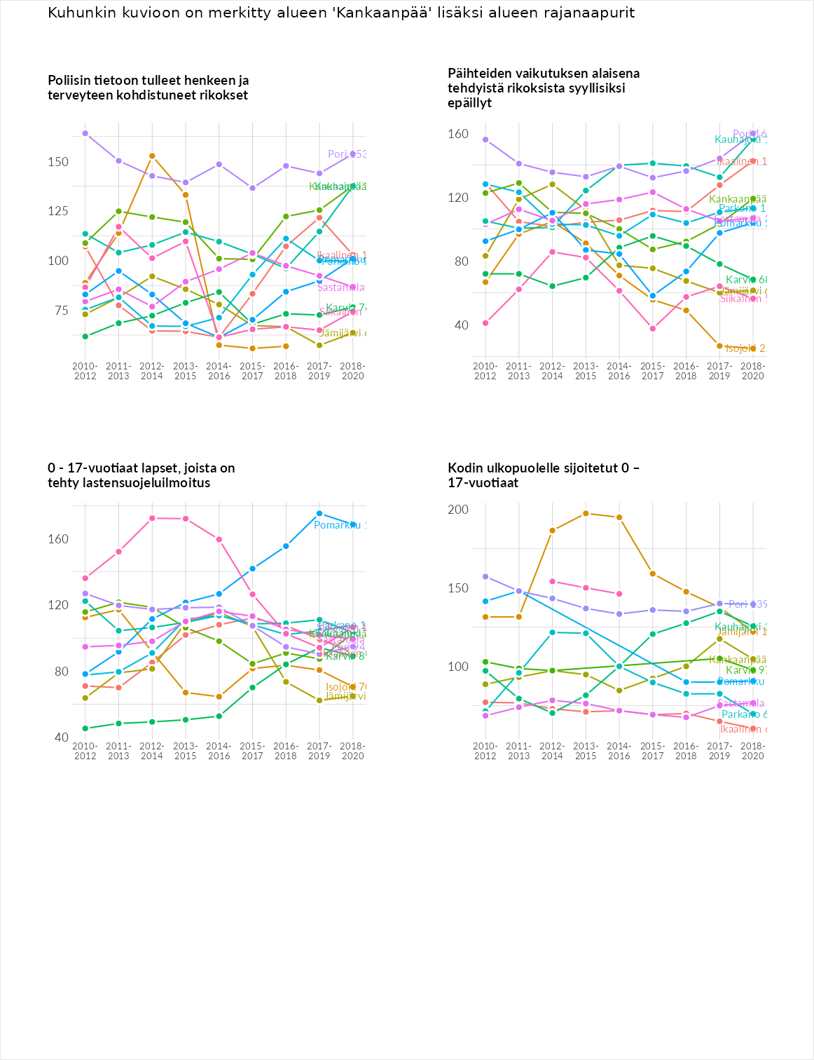

Huono-osaisuuden taloudelliset yhteydet
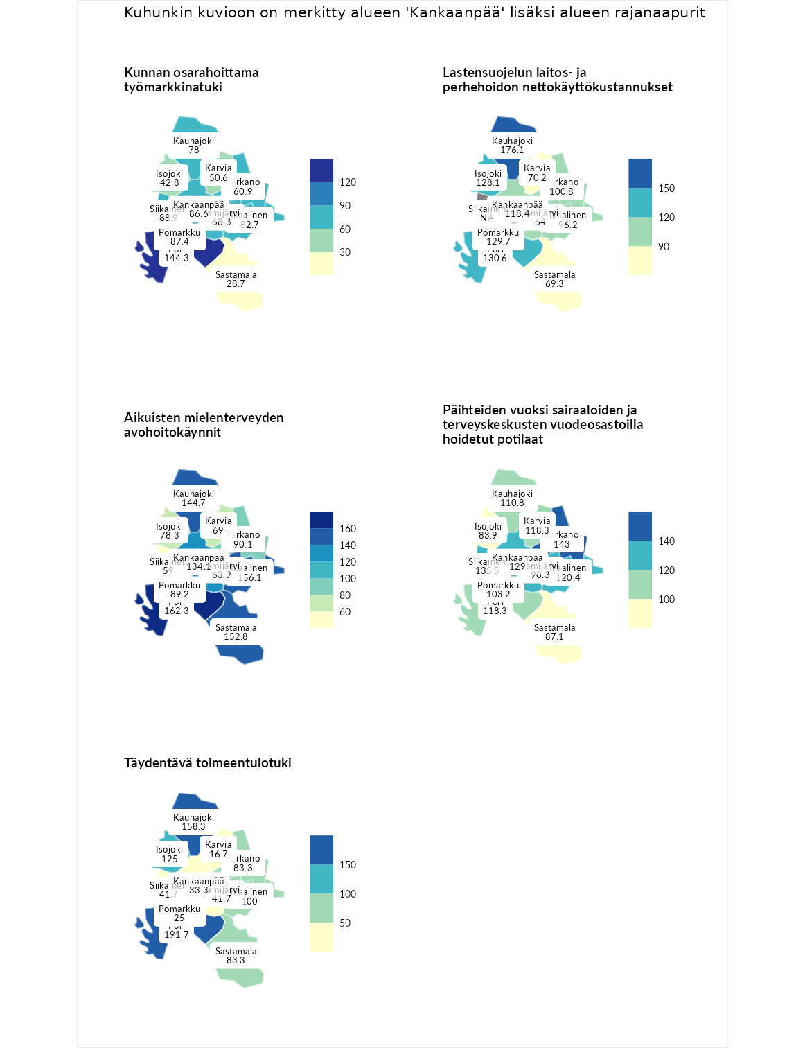

Kunnan osarahoittama työmarkkinatuki
aluenimi | arvo | asema
Lahti (korkein arvo) | 307.1 | 1
Pori (naapuri) | 144.3 | 74
Siikainen (naapuri) | 88.9 | 175
Pomarkku (naapuri) | 87.4 | 181
Kankaanpää (valittu) | 86.6 | 184
Ikaalinen (naapuri) | 82.7 | 195
Kauhajoki (naapuri) | 78.0 | 206
Jämijärvi (naapuri) | 68.3 | 232
Parkano (naapuri) | 60.9 | 246
Karvia (naapuri) | 50.6 | 264
Isojoki (naapuri) | 42.8 | 276
Sastamala (naapuri) | 28.7 | 286
Luoto (matalin arvo) | 5.7 | 293

Lastensuojelun laitos- ja perhehoidon nettokäyttökustannukset
aluenimi | arvo | asema
Soini (korkein arvo) | 285.3 | 1
Kauhajoki (naapuri) | 176.1 | 20
Pori (naapuri) | 130.6 | 72
Pomarkku (naapuri) | 129.7 | 76
Isojoki (naapuri) | 128.1 | 81
Kankaanpää (valittu) | 118.4 | 107
Parkano (naapuri) | 100.8 | 143
Ikaalinen (naapuri) | 96.2 | 159
Karvia (naapuri) | 70.2 | 206
Sastamala (naapuri) | 69.3 | 209
Jämijärvi (naapuri) | 64.0 | 221
Isokyrö (matalin arvo) | 0.7 | 288

Aikuisten mielenterveyden avohoitokäynnit
aluenimi | arvo | asema
Haapajärvi (korkein arvo) | 510.9 | 1
Pori (naapuri) | 162.3 | 37
Ikaalinen (naapuri) | 156.1 | 41
Sastamala (naapuri) | 152.8 | 46
Kauhajoki (naapuri) | 144.7 | 58
Kankaanpää (valittu) | 134.1 | 78
Parkano (naapuri) | 90.1 | 183
Pomarkku (naapuri) | 89.2 | 187
Isojoki (naapuri) | 78.3 | 217
Karvia (naapuri) | 69.0 | 238
Jämijärvi (naapuri) | 63.9 | 249
Siikainen (naapuri) | 59.0 | 256
Lempäälä (matalin arvo) | 14.9 | 293

Päihteiden vuoksi sairaaloiden ja terveyskeskusten vuodeosastoilla hoidetut potilaat
aluenimi | arvo | asema
Vaala (korkein arvo) | 232.3 | 1
Parkano (naapuri) | 143.0 | 47
Siikainen (naapuri) | 135.5 | 64
Kankaanpää (valittu) | 129.0 | 70
Ikaalinen (naapuri) | 120.4 | 84
Karvia (naapuri) | 118.3 | 93
Pori (naapuri) | 118.3 | 95
Kauhajoki (naapuri) | 110.8 | 107
Pomarkku (naapuri) | 103.2 | 134
Jämijärvi (naapuri) | 90.3 | 167
Sastamala (naapuri) | 87.1 | 180
Isojoki (naapuri) | 83.9 | 187
Närpiö (matalin arvo) | 16.1 | 276

Täydentävä toimeentulotuki
aluenimi | arvo | asema
Merikarvia (korkein arvo) | 1000.0 | 1
Pori (naapuri) | 191.7 | 44
Kauhajoki (naapuri) | 158.3 | 61
Isojoki (naapuri) | 125.0 | 107
Ikaalinen (naapuri) | 100.0 | 146
Parkano (naapuri) | 83.3 | 190
Sastamala (naapuri) | 83.3 | 196
Jämijärvi (naapuri) | 41.7 | 268
Siikainen (naapuri) | 41.7 | 273
Kankaanpää (valittu) | 33.3 | 279
Pomarkku (naapuri) | 25.0 | 288
Karvia (naapuri) | 16.7 | 292
Utsjoki (matalin arvo) | 8.3 | 293
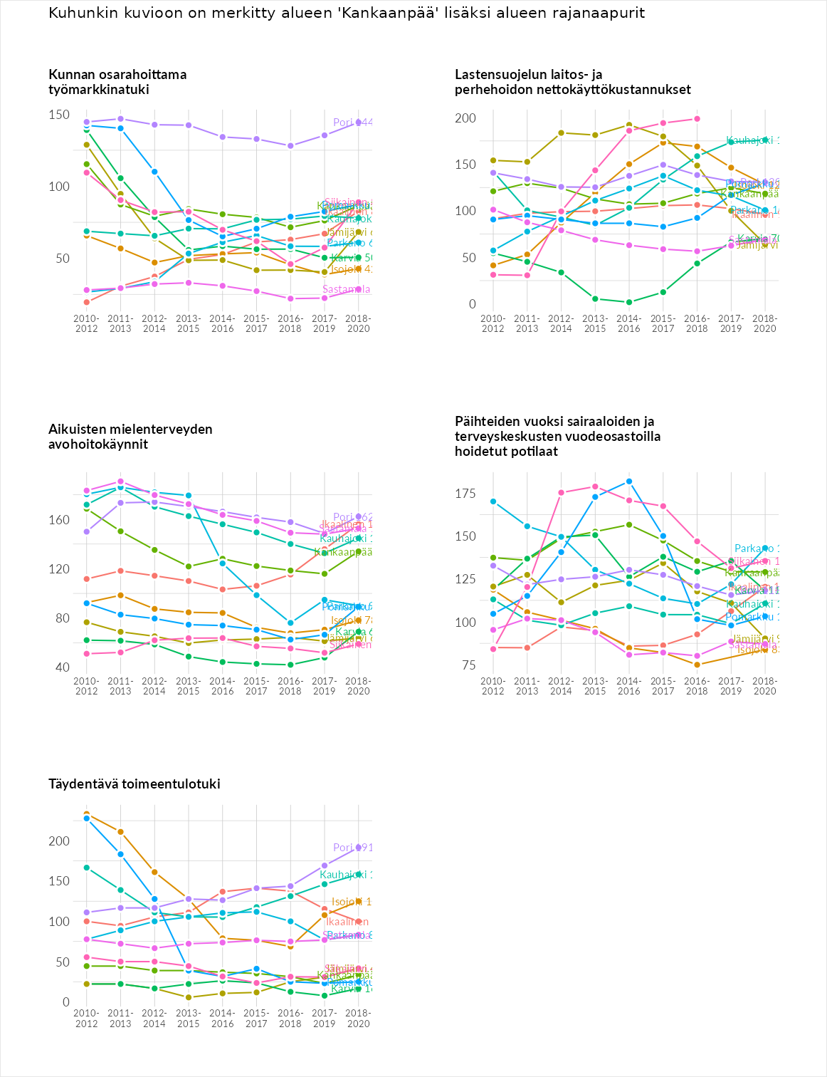

Postinumeroaluekohtaiset tiedot
aluekoodi | aluenimi | Kokonaislukema | Alimpaan tuloluokkaan kuuluvat taloudet | Alimpaan tuloluokkaan kuuluvat täysi-ikäiset | Työttömät | Peruskoulutuksen omaavat
38710 | Myllymäki | 136.7 | 160.6 | 129.3 | 140.8 | 116.2
38970 | Lauhala | 133.5 | 143.2 | 161.0 | 58.2 | 171.8
38920 | Vatajankoski | 128.2 | 136.4 | 136.0 | 122.1 | 118.2
38950 | Honkajoki Keskus | 122.3 | 126.5 | 122.1 | 105.5 | 135.0
38910 | Ala-Honkajoki | 121.0 | 117.6 | 139.3 | 102.5 | 124.6
38720 | Vihteljärvi | 119.2 | 121.6 | 140.9 | 97.4 | 117.1
38740 | Hapuoja | 115.5 | 101.2 | 110.4 | 135.0 | 115.3
38840 | Niinisalo | 115.3 | 114.8 | 114.8 | 130.1 | 101.7
38700 | Kankaanpää Keskus | 111.1 | 126.1 | 100.7 | 122.4 | 95.4
38750 | Veneskoski | 102.5 | 94.2 | 122.2 | 100.9 | 92.6
38770 | Lohikko | 97.2 | 89.3 | 112.7 | 91.4 | 95.3
38760 | Venesjärvi | 95.5 | 100.9 | 100.1 | 82.1 | 98.9
